ＪＢＢＦ公認競技運営員認定講習会 開催要項

競技運営委員会
委員長 角 田 和 弘

１． 目 的 ボディビル競技をスポーツ種目として広く社会に普及・発展させるとともに、競技運営方法の
全国的なレベルアップを図り、競技運営に精通した人材を育成・認定することを目的とする。

２． 主 催 公益社団法人 日本ボディビル・フィットネス連盟（JBBF）

３． 日 時 平成３０年２月２５日（日） 13：00～14：00（60分） 受付：
12：30

４． 会場：愛知県・金山研修センター D会議室
住所：愛知県名古屋市中区正木3-7-15 電話：052-387-6410

５. 募集人数 10名
申込締切：平成３０年２月９日（金）

６． 資格認定
(1) 資格はJBBF公認競技運営員とする。
(2) 本講座の受講と実技研修を受けることにより、競技運営員の資格が認定される。

７． 受講資格
(1) 本連盟加盟組織の役員又は本連盟加盟クラブ所属の者であること。
(2) ボディビルの実践と知識が豊富で、競技運営員としてふさわしい充分な技量を有する者であること。
(3) ボディビル界の指導的立場にあり、競技運営員としてふさわしい人格を有する者であること。
(4) ボディビル選手権大会の運営に関する業務に精通している者であること。
(5) 舞台に関しての知識を有する者であること。
(6) 本連盟より推薦された者であること。

８． 実技研修の実施
平成30年度の該当する選手権大会で実技研修を受けていただきます。

９． 登録の実施
(1) 実技研修の合格者にはJBBFより「ＪＢＢＦ公認競技運営員」登録資格が与えられます。
(2) 登録者には「ＪＢＢＦ公認競技運営員」の名称の使用を許可します。

１０．受講費用 3,000円 （実技研修費、※受講管理カード代金を含む）
※すでに受講管理カードを持っている場合は、当日持参すること。

１１．受講料振込先（2月９日（金）までに払込を完了してください。当日の集金はありません）
（1）三菱東京ＵＦＪ銀行 浅草橋支店 普通預金0766531
口座名：公益社団法人 日本ボディビル・フィットネス連盟
（2）郵便局払込取扱票口座 00110-0-188377
口座名：公益社団法人 日本ボディビル・フィットネス連盟

１２．受講申込方法および受付期間
(1) 『（公社）日本ボディビル・フィットネス連盟』事務局宛に郵送、FAX、e-mailにてお申込下さい。
(2) 申込先着順に書類選考の上、受講不可の場合には通知書を郵送します。受講料3,000円を先にお振込み下さい。
(3) 申込多数の場合は、受講できないこともあります。予めご了承下さい。
(4) 「開催要項」「申込書」は、JBBFホームページに掲載されますのでダウンロードしてご使用下さい。

１３．認定登録費用 2,000円 （年間登録費）実技研修受講後、合格通知時にお支払い。

１４．受講申込･お問合せ先
公益社団法人 日本ボディビル・フィットネス連盟 事務局
〒111-0053 東京都台東区浅草橋4-9-11 大黒ビル２Ｆ
TEL.03-5820-4321 FAX.03-5820-4322
e-mail：info@jbbf.jp ホームページ：www.jbbf.jp

実施会場：金山研修センター

交通のご案内

新幹線でお越しの方
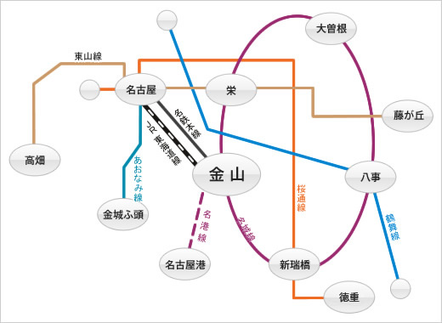
新幹線を降りてから7番・8番ホームへ乗り換えてください。「JP東海道線・中央線」にて金山駅へ約3分
名古屋駅から「名鉄本線」にて金山駅へ約3分

金山駅から名古屋金山研修センターゼミナールまでのご案内

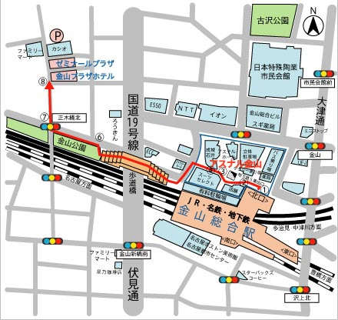

電車でお越しの方
JR・名鉄でお越しのお客様は金山駅北口を出て頂き左折していただきます。(地下鉄でお越しのお客様は5番出口をご利用下さい。)
店舗に沿って歩き、アスナル金山を抜けましたら左折していただきます。
国道19号線にかかる歩道橋を渡っていただき、前方の信号「正木橋北」を右折して下さい。
右前方に金山研修センター・ゼミナールプラザが見えてまいります。徒歩で約7分ほどになります。

